Sous Windows :

Choisir sa version de serveur : tomcat 9.0.34

Récupérez la dernière version Core au format zip   
=> Dossier à prendre : apache-tomcat-9.0.34-windows-x64.zip   
=> Disponible dans SGBD_0\OtherResources\LocalConfiguration_Files\apache-tomcat-9.0.34-windows-x64.zip

Dézipper ce dossier téléchargé dans un dossier qui est :

_ à la racine du disque dur

_ évocateur

_ sans espace

Exemple de dossier d’installation :

C:\Tomcat\

On extrait à cet endroit, on aura alors un dossier nommé apache-tomcat-9.0.34 qui contient alors l'installation.

Donc on aura :

C:\Tomcat\apache-tomcat-9.0.34

Si on veut installer une autre version 9.X.XX de tomcat sur notre ordi, on la mettra dans le dossier C:\Tomcat\apache-tomcat-9.X.XX

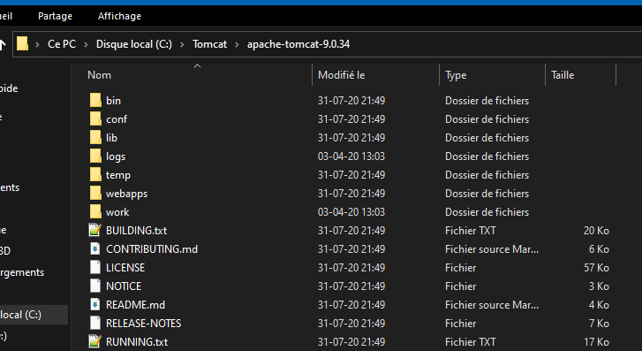

Pour information, ce dossier est souvent référencé dans les cours et documentations sous l’appellation Tomcat Home.

Dans ce répertoire d'installation de Tomcat, vous trouverez un dossier nommé webapps : c'est ici que seront stockées par défaut vos applications. Pour ceux d'entre vous qui souhaiteraient jeter un œil à ce qui se passe derrière les rideaux, vous trouverez dans le dossier conf les fichiers suivants :

server.xml : contient les éléments de configuration du serveur ;

context.xml : contient les directives communes à toutes les applications web déployées sur le serveur ;

tomcat-users.xml : contient entre autres l'identifiant et le mot de passe permettant d'accéder à l'interface d'administration de votre serveur Tomcat ;

web.xml : contient les paramètres de configuration communs à toutes les applications web déployées sur le serveur.